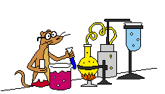
Activité : En Beauce : on tient à notre eau !
Introduction

Cette section comprend les divers laboratoires que les élèves peuvent réaliser lors de leur deuxième période. La première expérience est celle de l’ammoniaque et il faut acheter un kit Hach pour l’effectuer. Le deuxième laboratoire est celui qui analyse la concentration des nitrites dans l’eau. Pour l’accomplir, il faut également acheter un kit Hach. Le troisième test est celui de l’oxygène dissous. Ce test est plus complexe puisqu’il comprend une titration. Il peut se faire de deux façons : soit qu’il faut acheter un kit qui comprend trois enveloppes de "Dissolved Oxygen" ou il faut utiliser la méthode de Winkler. La quatrième expérience est celle de la mesure du pH et elle peut se faire selon deux méthodes. Tout dépendamment des outils disponibles, elle peut se faire avec un pH-mètre ou du papier pH. Le cinquième laboratoire est celui de la transparence de l’eau. Il peut s’exécuter sur le terrain avec un disque de Secchi ou en laboratoire de façon plus qualitative. Le dernier test est celui de la conductibilité électrique. Il s’effectue avec un contenant comme une cuve à l’électrolyse, un générateur de 6 V ou une source de courant variable, une lampe de 6 V et un ampèremètre.

Référence pour l’achat du kit Hach : http://www.hach.com/

AMMONIAQUE (NH₃ ou NH₄)
Déchets métaboliques

Fait avec un kit Hach qui doit être acheté.

- Rincez la verrerie à l’eau distillée.

- Versez 5 ml d’échantillon d’eau dans la première éprouvette et 5 ml dans la deuxième éprouvette.

- Ajoutez 3 gouttes de "Réactif de Nessier" dans la première éprouvette.

- Refermez les deux éprouvettes avec un bouchon.

- Agitez les deux éprouvettes.

- Laissez reposer 10 minutes. (Apparition d’une couleur jaune en présence d’ammoniaque)

- Insérez la première éprouvette dans l’ouverture (échantillon traité) de droite de la boîte à colorimétrie.

- Insérez la deuxième éprouvette dans l’ouverture (échantillon témoin) de gauche de la boîte à colorimétrie.

- Placez la boîte à colorimétrie, pour la lecture, vers une source lumineuse comme le ciel, une fenêtre ou une lampe. Tournez le disque pour obtenir des couleurs semblables en regardant à travers la fenêtre de comparaison. Lisez directement les mg/l d’ammoniaque (NH₃ ou NH₄) par la fenêtre de lecture.

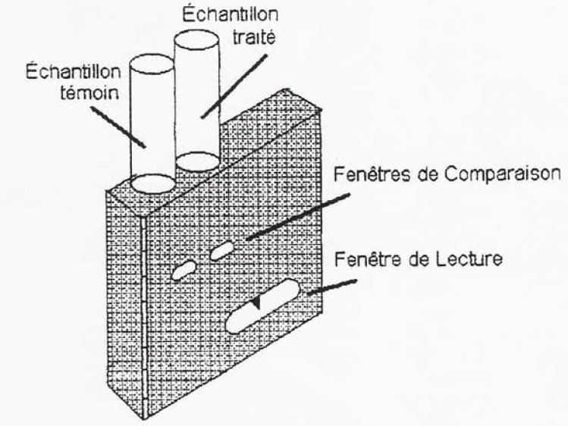
NITRITE (NO₂)
Pollution agricole

Fait avec un kit Hach qui doit être acheté.

- Rincez la verrerie à l’eau distillée.

- Avec un bécher de 50 ml, prélevez 20 ml de l’eau à analyser.

- Versez 5 ml d’échantillon d’eau dans la première éprouvette et 5 ml dans la deuxième éprouvette.

- Ouvrez avec les ciseaux l’enveloppe "NITRIVER 3" et versez le contenu de l’enveloppe dans la première éprouvette.

- Refermez les deux éprouvettes avec un bouchon.

- Agitez les deux éprouvettes.

- Laissez reposer pendant 10 minutes. (Apparition d’une couleur rose en présence de nitrite)

- Insérez la première éprouvette dans l’ouverture (échantillon traité) de droite de la boîte à colorimétrie.

- Insérez la deuxième éprouvette dans l’ouverture (échantillon témoin) de gauche de la boîte à colorimétrie.

- Placez la boîte à colorimétrie, pour la lecture, vers une source lumineuse comme le ciel, une fenêtre ou une lampe. Tournez le disque pour obtenir des couleurs semblables en regardant à travers les fenêtres de comparaison. Lisez directement les mg/l de nitrite (NO₂) dans la fenêtre de lecture.

OXYGÈNE DISSOUS (O₂)
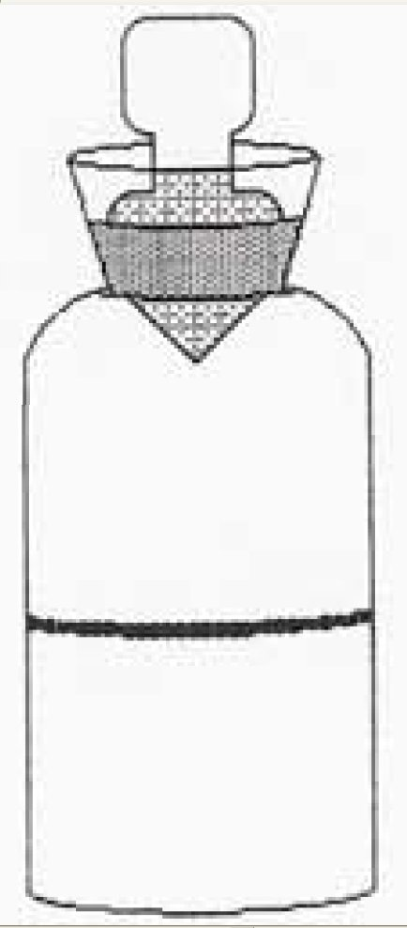

Fait avec un kit acheté

- Rincez la verrerie à l’eau distillée.
- Remplissez la bouteille DO (voir image 1) à ras bord de l’eau à analyser. Image 1
(Peut se faire sur le terrain)
- Fermez la bouteille DO avec son bouchon en évitant d’emprisonner des bulles d’air.
- Ouvrez avec un ciseau l’enveloppe "Dissolved Oxygen 1" et versez dans la bouteille de DO.
- Ouvrez avec un ciseau l’enveloppe "Dissolved Oxygen 2" et versez dans la bouteille de DO.
- Refermez soigneusement la bouteille DO et agitez vigoureusement en tenant fermement la bouteille et le bouchon, un précipité brun-orange devrait s’y former.
- Laissez la bouteille DO au repos jusqu’à ce que le précipité atteigne la moitié de la bouteille.
- Agitez de nouveau et laissez reposer jusqu’à ce que le précipité atteigne de nouveau la moitié de la bouteille.
- Ouvrez avec un ciseau la capsule en plastique de poudre blanche "Dissolved Oxygen 3" et versez dans la bouteille de DO.
- Refermez soigneusement la bouteille de DO et agitez vigoureusement jusqu’à la disparition du précipité et l’apparition d’une teinte jaune (en présence d’oxygène seulement).

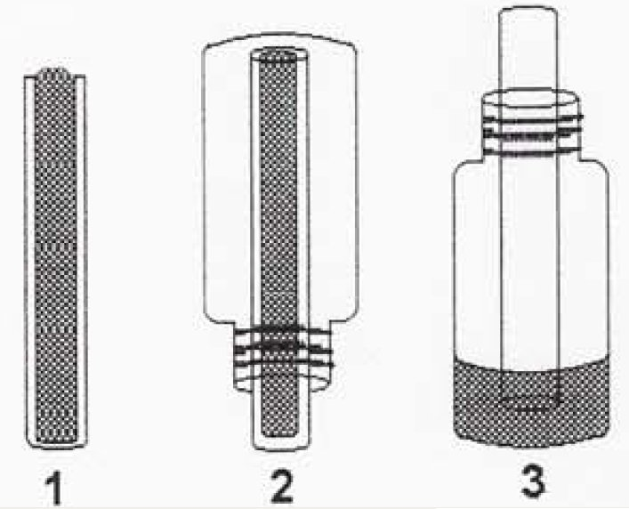
Vous avez maintenant entre les mains
l’échantillon préparé. Image 2

- Remplissez le tube à mesurer en plastique complètement
avec l’échantillon préparé. (Voir image 2 partie 1)

- Déposez la bouteille à titration par-dessus le tube, inversez
le tout et retirez le tube de plastique. (Voir image 2 partie 2 et 3)

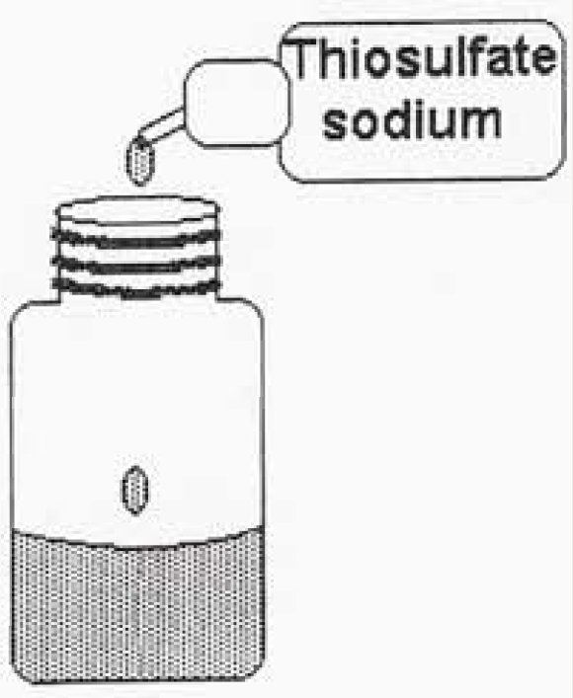
- Ajoutez goutte à goutte la solution de "thiosulfate de sodium" dans la bouteille de titration en les comparant et en mélangeant à chaque goutte jusqu’à ce que l’échantillon préparé jaune devienne incolore. (Voir image 3)

- Calculer la concentration d’oxygène dissous en sachant que :

1 goutte de thiosulfate de sodium = 1 mg/l d’oxygène dissous.

Figure 3

Oxygène dissous (O₂)
Méthode de Winkler

La méthode de Winkler est celle utilisée en laboratoire d’analyses
Principe :
- Fixation par MnSO₄, de l’oxygène dissous dans l’eau sous forme Mn (OH) ₃ et libération, par le réactif de Winkler (KI + KOH), d’iode en quantité proportionnelle à celle d’O₂ dissous.
- Dosage de l’iode libéré, par le thiosulfate, en présence d’un indicateur coloré, l’amidon (la coloration bleue de l’amidon en présence d’iode disparaît au virage).

Matériels :
- Solution de sulfate de manganèse : 50 g de MnSO₄ dans 100 mL d’eau.
- Réactif de Winkler : 50 g de KOH + 15 g de KI dissous dans 100 mL d’eau.
- Solution de thiosulfate de sodium M/80 : 3,10 g de Na₂S₂O₃ dans 1000 mL d’eau.
- Indicateur coloré : emploie d’amidon 10 mg/L.
- HCl concentré
- Flacon de prélèvement à bouchon rodé
- Pipettes
- Bécher
- Burette
- Balance au 0,1 g

Protocole :
(sur le terrain)
- Prélever l’eau à analyser en remplissant un flacon à bouchon rodé (volume v mL) et en veillant à ne pas laisser d’air dans le flacon.

- Fixer O₂ en introduisant doucement dans le flacon (faire couler les réactifs en introduisant une pipette à mi-hauteur du flacon) 1 mL de solution du sulfate de manganèse puis 1 mL de réactif de Winkler. Reboucher aussitôt le flacon sans y laisser d’air et agiter : tout l’O₂ est fixé sous forme d’un précipité d’hydroxyde manganique.

(Au laboratoire)
- Libérer l’iode I₂ en versant dans le flacon 2 mL d’HCl concentré. Reboucher et agiter. L’iode libéré colore l’échantillon en brun (l’intensité de la coloration est un premier indicateur de la concentration en iode).

- Verser l’échantillon dans un bécher et ajouter quelques gouttes d’emplois d’amidon. Agiter : une coloration bleue apparaît.

- Doser I₂ en versant, au moyen d’une burette, la solution de thiosulfate M/80 jusqu’à décoloration. Soit n le nombre de ml de thiosulfate utilisé.

Concentration en dioxygène dissous = 100 × n / (v-2) mg/L
Référence : http://pédagogie.ac-montpellier.fr/Disciplines/svt/dbo/dosage.htm
Mesure du pH
Avec un pH-mètre

Important : avant toute mesure au pH-mètre, rincer l’électrode à l’eau distillée et la sécher avec du papier Joseph.

Étalonnage du pH-mètre :

- Réglez la température sur le pH-mètre (si la fonction existe sur le modèle).

- Mesurez la valeur du pH d’une solution tampon pH=7 et ajustez la valeur indiquée par le pH-mètre.

- Mesurez la valeur du pH d’une solution tampon acide (pH=4) ou basique (pH=9) suivant les mesures à effectuer et ajustez la valeur indiquée par l’appareil.

Mesures :

- Plongez délicatement l’électrode dans la solution ; l’ampoule de l’extrémité doit être complètement immergée.

- Après quelques secondes, lisez la valeur de pH affichée sur le pH-mètre.

- Rincez avec de l’eau distillée et séchez l’électrode pour d’autres mesures.

- Après la dernière mesure, rincez et séchez l’électrode, puis remettez la dans son récipient de départ.

Schéma de l’utilisation du pH-mètre
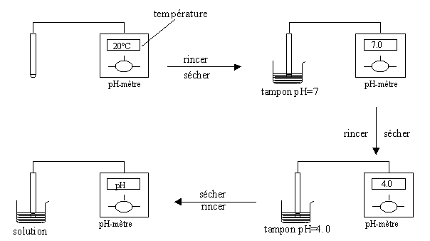

Référence : http://lycees.ac-rouen.fr/modeste-leroy/ressources/sciencesphy/mesurephmetre.htm
Mesure du pH
Avec du papier pH

IMPORTANT : Ne plongez pas ou n’appliquez pas la bande de papier directement sur vos produits.

- Prélevez un échantillon de l’eau et mettez le dans une éprouvette.

- Prenez une bande de papier pH à l’aide d’une pince et la plongez dans l’échantillon.

- Lisez la couleur du papier le plus rapidement possible.

- Comparez la couleur obtenue avec la gamme de couleur de la boîte dans un lieu éclairé, vous savez ainsi le pH de votre échantillon.

Référence : http://www.centre-fromager.com/UTILPH.pdf

Transparence de l’eau
Expérimentale

- Prélevez un échantillon de l’eau à analyser et le mettre dans une éprouvette.

- Prélevez un échantillon de l’eau du robinet et le mettre dans une éprouvette. Cette éprouvette sera le témoin de l’expérience.

- Prendre une feuille de papier blanc et la placez derrière les éprouvettes.

- Comparez la couleur de l’éprouvette de l’eau à analyser avec celle de l’éprouvette témoin.

- Notez la différence de couleur s’il y en a dans votre rapport.
(Les qualificatifs que nous pouvons donner à l’eau peuvent être : limpide, brouillé, opaque, beige, brune, orangé, etc.)

- Notez s’il y a présence de matières en suspension dans l’eau analysée dans votre rapport.

Transparence de l’eau
Sur le terrain

Principe
Le disque de Secchi est une mesure classique de la transparence de l'eau à la lumière visible. La transparence dépend de la coloration de l'eau et des quantités de matières en suspension provenant du lessivage des sols et de l'activité biologique. Un disque comportant des quadrants blancs et noirs alternés est plongé dans le cours d'eau et on mesure la profondeur à laquelle le disque n'est plus visible.

Fabrication d'un disque de Secchi

- Peindre les marques sur le disque selon la figure ci-dessous. Le disque peut être fait de différents matériaux, y compris de bois puisqu'il est lesté (alourdi pas l’ajout d’un poids).

- Fixer un lest (poids) sous le disque.

- Fixer une corde de quelques mètres au centre du disque.
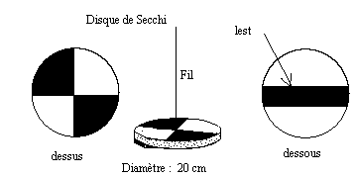

Utilisation
- Laisser descendre lentement le disque dans l'eau juste de façon à ce qu'il ne soit plus visible.

- Marquer le point correspondant sur la corde (avec un trombone par exemple).

- Relever lentement le disque jusqu'à ce qu'il redevienne juste visible.

- Marquer ce second point (proche du premier).

- Mesurer la profondeur de transparence correspondante en cm à partir de la moyenne des deux points.

Référence : http://www.inrp.fr/biogeo/cooper/eau/html/disecchi.htm

Conductibilité électrique

Cuve à l’électrolyse

ATTENTION !!!
Prendre soin des électrodes en A C
graphite lors de la manipulation
de la cuve à électrolyse G

A

Matériel :
-  Cuve à électrolyse
-  Générateur 6 V
-  Lampe 6V, 0,3 A
-  ampèremètre

Protocole expérimental :

- Réaliser le montage sans mettre en fonctionnement le générateur.

- Mettre de l’eau distillée dans la cuve à électrolyse de façon à immerger complètement les électrodes

- Placer l’ampèremètre sur la position 10A.

- S’assurer que le montage est adéquat (faire appel à l’enseignant au besoin).

- Mettre en fonction le générateur à la tension de 6V en courant continu.

- Si la brillance de la lampe est faible ou nulle, passer sur l’ampèremètre sur la position mA.

- Attendre 10 secondes environ, puis compléter le tableau de donnée.

Référence : http://www.ac-orleans-tours.fr/physique/doccol/tpeval/solu-ion.pdf

